

**BÀI TẬP CUỐI TUẦN LỚP 4 – TUẦN 29**

**MÔN TIẾNG VIỆT**

**Lớp :** ………………

**Họ và tên**: ………………………………

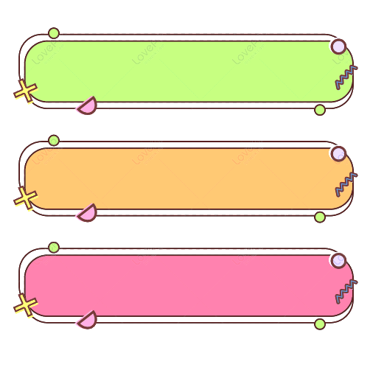

**ĐỌC HIỂU VĂN BẢN**



Cây trong vườn

Khu vườn nhà Loan không rộng lắm. Nó chỉ bằng một cái sân nhỏ nhưng có bao nhiêu là cây. Mỗi cây có một đời sống riêng, một tiếng nói riêng. Cây lan, cây huệ, cây hồng nói chuyện bằng hương, bằng hoa. Cây mơ, cây cải nói chuyện bằng lá. Cây bầu, cây bí nói chuyện bằng quả. Cây khoai, cây dong nói chuyện bằng củ, bằng rễ…. Phải yêu vườn như Loan mới hiểu được tiếng của các loài cây.

Cũng trên một mảnh vườn ấy, sao lời cây ớt cay, lời cây sung chát, lời cam ngọt, lời cây móng rồng thơm như mít chín, lời cây chanh chua… Trăm cây trong vườn đều sinh ra từ đất. Đất nuôi dưỡng cây từ sữa của mình. Đất truyền cho cây sắc đẹp, mùa màng. Chính đất là mẹ của các loài cây.

*Sưu tầm*



**Dựa vào nội dung bài đọc, khoanh vào chữ cái đặt trước câu trả lời đúng hoặc làm theo yêu cầu:**



**Câu 1. Vườn nhà Loan có những cây gì?**

**A.Cây lan, cây huệ, cây hồng, cây mơ, cây cải, cây ớt, cây sung, cây cam**

**B.Cây bầu, cây bí, cây khoai, cây dong, cây móng rồng, cây chanh**

**C.Tất cả các loại cây ở trên**

**Câu 2. Cây bầu, cây bí nói chuyện bằng gì?**

**A. bằng hương, bằng hoa B. bằng quả C. bằng củ, bằng rễ**

**Câu 3. Nhờ đâu Loan hiểu được lời nói của các loài cây?**

**A.Vì Loan rất yêu vườn cây.**

**B.Vì Loan nghe được cây nói chuyện.**

**C.Vì bà kể cho Loan nghe.**

**Câu 4. Cây cam có lời nói như thế nào?**

**A. Lời cây cam chát B. Lời cây cam chua C. Lời cây cam ngọt**

**Câu 5. Mẹ của các loài cây là:**

**A.Đất B. Mặt trăng C. Mặt trời**

**Câu 6. Bộ phận gạch chân trong câu “Khu vườn nhà Loan không rộng lắm.” trả lời cho câu hỏi:**

**A. Là gì? B. Thế nào? C. Làm gì?**

**Câu 7. Chủ ngữ trong câu: “Lời cây móng rồng thơm như mít chín” là:**

**A. Lời cây móng rồng B. Lời cây móng rồng thơm C. Cây móng rồng**

Câu 8: Dấu ngoặc kép trong các câu sau có tác dụng gì?

a. Anh thét lên: “Hãy nhớ tới lời tôi!”

b. Trung sẽ cố gắng tìm tòi để “giải mã” những vấn đề nho nhỏ của cuộc sống.

Câu 8: Ghi dấu ngoặc kép vào những chỗ thích hợp trong từng câu dưới đây:

1. Hòa nghĩ: “mình không thể làm mẹ buồn thêm nữa”.
2. Ngọc nói với mẹ: “con hứa sẽ cố gắng chăm học hơn mẹ ạ”.

**Câu 10. Chọn từ thích hợp trong các từ sau: thám hiểm, khám phá, du lịch để điền vào các chỗ chấm dưới đây**

**a. Mùa hè năm ngoái, em được đi du lịch ở Nha Trang.**

**b. Ông là một nhà . thám hiểm dũng cảm.**

**c. Vùng núi non hiểm trở này đã được khám phá từ thế kỉ XIX.**